Computer vision 1

Homework 6

姓名 ： 蘇宛琳

系所 ： 電信所碩一

學號 ： R05942060

指導教授 ： 傅楸善老師

Computer Vision Report – Homework 6

R05942060 蘇宛琳

Question :

Write a program to generate Yokoi connectivity number. Down sample lena.bmp from 512*512 to 64*64 first. Sample pixels positions at each 8*8 top-left corner, so everyone will get the same answer .

  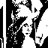

lena.bmp DownsampleLENA.bmp binarizelena.bmp

用 h function比較中心點 x0 與四個角 x1 , x2 , x3 , x4 後得到四個值 a1 , a2 , a3 , a4。最後在利用 f function 對這四個值 a1 , a2 , a3 , a4 做運算，得到該中心點 x0 的 Yokoi Connectivity Number。

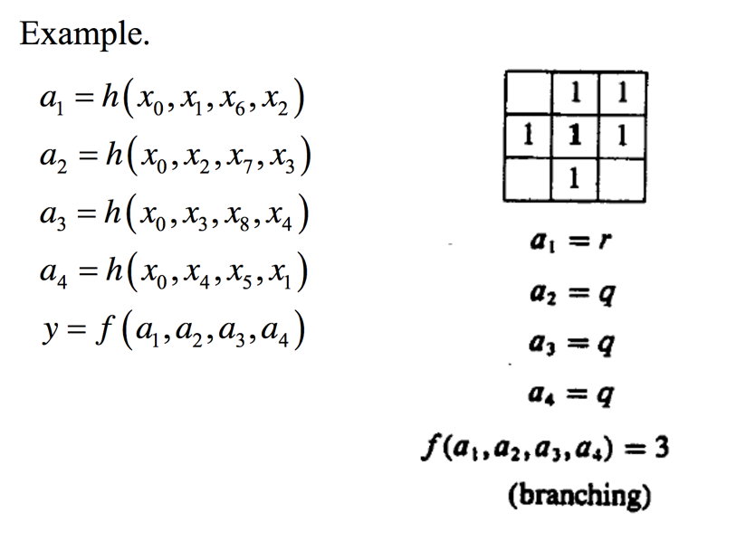

**\* Yokoi Connectivity Number Concept\***

Step1. 先將灰階的 512*512 每 8 點取 1 點降取到 64*64，並以 128 為門檻值做二元化。 Step2. 利用hfunction比較中心點x0與四個角x1,x2,x3,x4 後得到四個值a1,a2,a3,a4。 Step3. 利用 f function 對這四個值 a1 , a2 , a3 , a4 做運算，得到該中心點 x0 的 Yokoi Connectivity Number。

**Source code (Main code)**

clear;

close;

**Grayscale LENA image**

LENA = imread('lena.bmp');

INFO = imfinfo('lena.bmp');

**Down Sample from 512x512 to 64x64**

for x = 1 : INFO.Height/8,

for y = 1 : INFO.Width/8,

NEWLENA(x,y) = LENA(x*8-7,y*8-7);

end;

end;

**Sample pixels positions at each 8*8 top-left corner**

imwrite(NEWLENA,'DownsampleLENA.bmp')

**Binarize LENA image**

for x = 1 : INFO.Height/8,

for y = 1 : INFO.Width/8,

T = 128;

if NEWLENA(x,y) > T,

NEWLENA(x,y) = 255;

else

NEWLENA(x,y) = 0;

end;

end;

end;

imwrite(NEWLENA,'binarizelena.bmp')

**Call Yokoi Connectivity function**

output = YokoiConnectivity(NEWLENA);

**Print Result Label & Write Result to txt file**

fid = fopen('Yokoi Connectivity Number.txt','w');

for k = 1 : size(output,1)

fprintf(fid,'%c',output(k,:));

fprintf(fid,'\r\n');

end

fclose(fid);

  

lena.bmp DownsampleLENA.bmp binarizelena.bmp

**\* Yokoi Connectivity function Concept\***

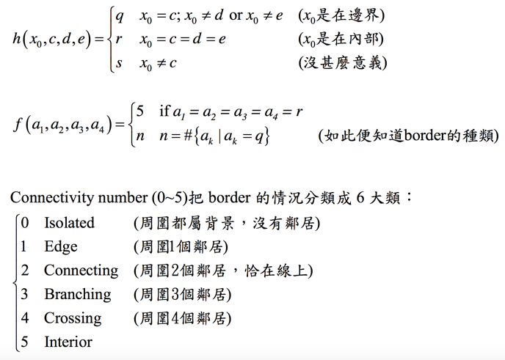

function output = YokoiConnectivity(NEWLENA)

Ib = zeros(size(NEWLENA,1)+2,size(NEWLENA,1)+2);

Ib(2:end-1,2:end-1) = NEWLENA;

[r,c] = find(Ib);

output = char(size(NEWLENA));

for i = 1 : length(r)

mask=Ib(r(i)-1:r(i)+1,c(i)-1:c(i)+1);

a=zeros(1,4);

a(1)=h(mask(5),mask(8),mask(7),mask(4)); % x0,x1,x6,x2

a(2)=h(mask(5),mask(4),mask(1),mask(2)); % x0,x2,x7,x3

a(3)=h(mask(5),mask(2),mask(3),mask(6)); % x0,x3,x8,x4

a(4)=h(mask(5),mask(6),mask(9),mask(8)); % x0,x4,x5,x1

output(r(i)-1,c(i)-1)=f(a);

end

end

**\* h function Concept\***

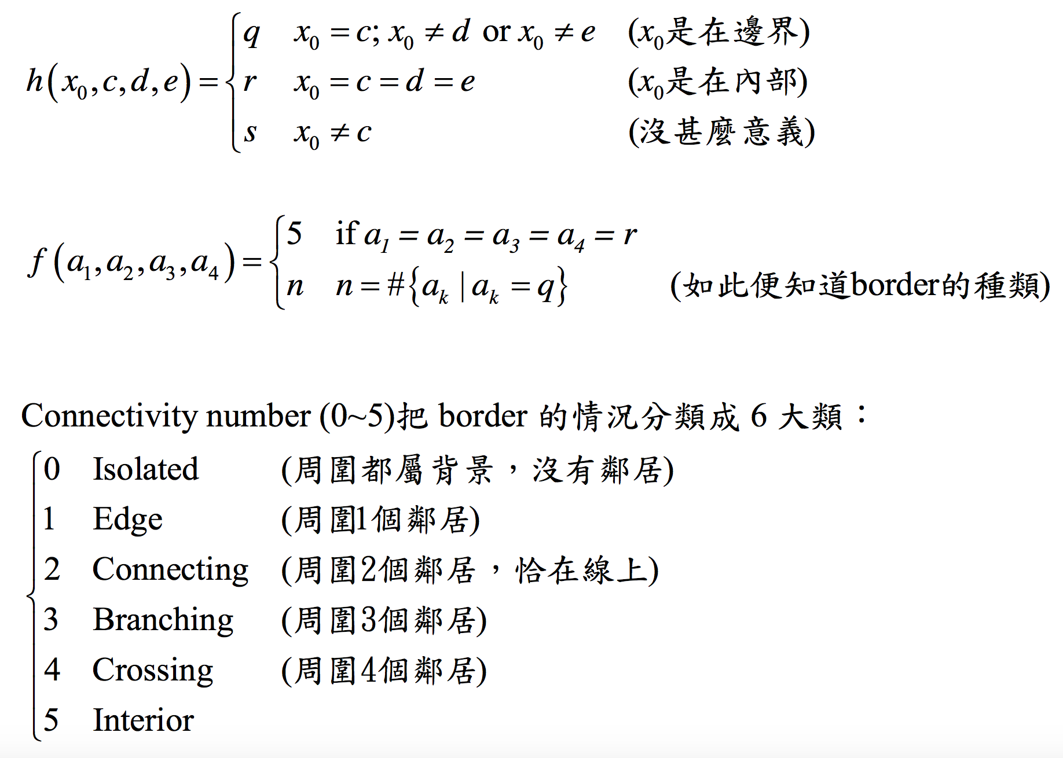

function output = h(b,c,d,e)

if b == c,

if d == b && e == b,

output = 'r';

else

output = 'q';

end

else

output = 's';

end

end

**\* f function Concept\***



function n = f(a)

if all(a == 'r')

n = num2str(5);

else

n=num2str(sum(a == 'q'));

end

end

**\* 直接貼過來的結果數據 \***

**11111111 121 111111122322221 111111111111 0**

**15555551 121 15555511 2 11 1 1155555555511**

**15555551 1 2221555112 2111222 155555555551 0**

**15555551 1 2 155112 1 11511 1555555555511 0**

**15555551 1 2112 1 121 0 15555555555511**

**15555551 1 21 1 1 11555555555551**

**15555551 1 1 121111 11 0 15555555555511**

**15111551 1 12 1255551111 115555555555551**

**111 1551 0 0 1555555511 155555555555511**

**11 1551 21155555511 15511155555511**

**21 1551 2 15555555111 1551 11555511**

**1 1551 2 155555555511 1551 115551 1**

**1551 1121155555555551 1551 15511 12**

**1551 15111555555555511 1151 1111 111**

**1551 1 2221 15555555555511 151 11 1151**

**1551 2 12 1 1155555555555511 151 11111 1551**

**1551 2 11555555555555551 151 115551 11551**

**1551 2 11555555555555555111511155511 115551**

**1551 12 11555555555555555555555555551 155551**

**1551 11 0 221555555555555555555555555112 1155551**

**1551 111 22 15555555555555555555555551 1 1555551**

**1551 1511 1 125112111112111555555555111 11555551**

**1551 1112 1 121 1 11 1 15555555111 0 15555551**

**1551 12 2 132 2 1155555111 0 115555551**

**1551 222 0 322 115555111 121 155555551**

**1551 12 0 1 1555551 131 1255555551**

**1551 2 0 115555511 1 155555551**

**1551 2 0 1155555551 0 1 155555551**

**1551 2 11555555551 21155555551**

**1551 1 0 115555555551 15555555551**

**1551 11511115555521 1 115555555551**

**1551 1 0 11111 1155511 2 155555555551**

**1551 131 111 15111 2 155555555551**

**1551 121 1121 1 111 1 2 1155555555112**

**1551 11 111 1 221 11 1 2 15555555551 2**

**1551 12 0 1 21 121 11 1111 2 1555555555112**

**1551 1 12 22 151111111551 2 11555555555551**

**1551 1 2 1555551115511 1 15555555555551**

**1551 2 0 0 22 12555551 15551 1 15555555555551**

**1551 1 1 1555511 11511 2 115555555555551**

**1551 0 0 21 155551 1 151 2 155555555555551**

**1551 2 15555112 151 2 155555555555551**

**1551 1 1 1 1255555511111 2 155555555555551**

**1551 2 22 11511111212 21155555555555551**

**1551 0 1 12 111 2 1 15555555111555551**

**1551 0 0 0 111 121 155555551 1555551**

**1551 0 11111111 155555551 1555551**

**1551 0 115551 155555551 1555511**

**1551 15551 211111111 155511**

**11521 1 12 0 1155511 2 11 115511**

**151 0 1 1 155555111 2111 15511**

**12 1511 1 15555555111 155111 1511**

**22 1511 1 15555555551 155551 1151**

**2 151 0 1155555555511 155511 1511**

**2 1521 0 0 115555555555511 15551 12151**

**2 151 121 155555555555551 155511 1551**

**2 1511 0 155555555555551 115551 1511**

**21 1511 11 155555555555551 111111151**

**11 151 0 11555555555555511 111511**

**11 151 15555555555555551 151**

**11 151 115555555555555551 211**

**11 151 1155555555555555511 1**

**11 151 0 155555555555555551**

**11 111 0 1211111111111111111**

**\* 整理過後得到的結果圖 \***

